Корпус русских учебных текстов

Проект подготовили:

Терехина Лилия

Николаенкова Мария

группа 4

# Немного о корпусе

В настоящее время существует огромное количество корпусов, которые созданы для выполнения разных задач. Для своего проекта мы выбрали Корпус русских учебных текстов (КРУТ/ Corpus of Russian Student Texts/ CoRST), который включат в себя тексты на русском языке, написанные студентами разных вузов. Он обладает достаточно большим объемом слов, несколькими типами разметки и удобным поиском.

Корпус русских учебных текстов – уникальный лингвистический ресурс для студентов, исследователей, которые опираются на материалы корпуса для выполнения различных проектов, подведения статистик, и для людей, которым интересны природа ошибок, совершаемых носителями русского языка, а также современный язык в целом.

# Дизайн

При оформлении корпуса использовались стандартные цвета, шрифты, расположение блоков, которые присутствуют и в других известных корпусах. Основные цвета сайта: белый и зеленый, цвет текста: черный. Для выделения используются желтый и серые цвета и полужирное начертание. Данное сочетание очень удобно для пользователей, сайт не нагружен лишней информацией, приятен глазу. На некоторых страницах есть всплывающие окна черного цвета с белым текстом.

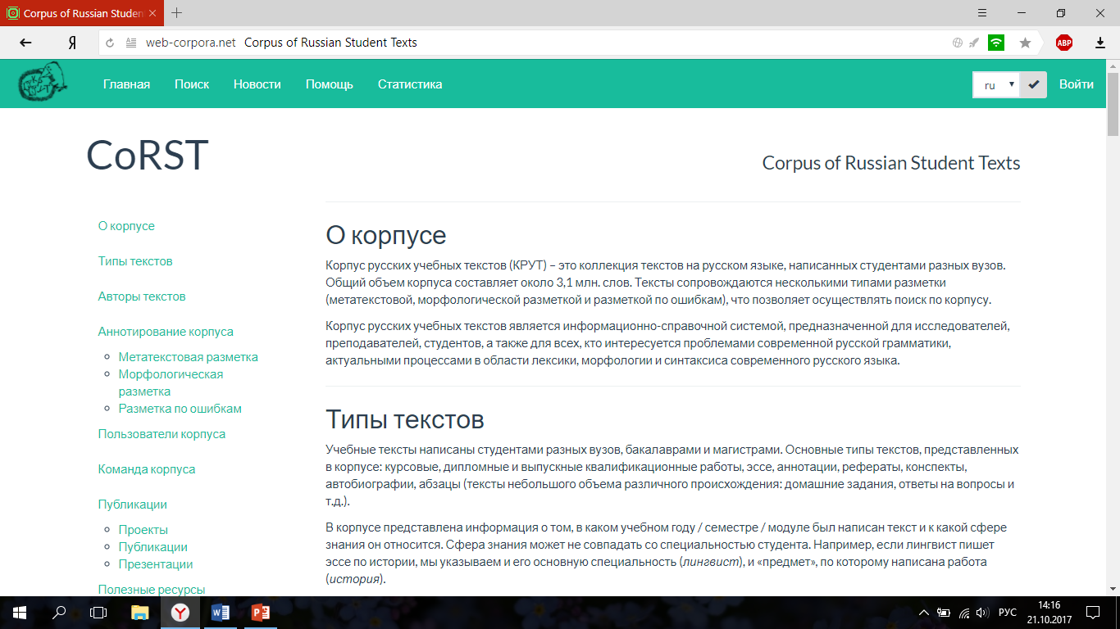

# Ресурс глазами новичка

Сайт находится в поисковой системе просто – нужно всего лишь ввести название в поисковую строку, и первым результатом будет наш сайт. Корпус создан на основе webcorpora.net, что объединяет его с остальными известными корпусами. Ссылки на данный ресурс так же можно найти в разделе «Другие корпуса» в НКРЯ и на сайтах с учебными материалами.

**Главная страница** имеет несколько блоков: в верхней части расположено главное меню, которое не исчезает при переходе на остальные страницы. На нем находятся эмблема корпуса, возврат на главную страницу, переход к поиску, новости, помощь и статистика и выбор языка. Сайт доступен на двух языках (русский и английский).

Слева имеется быстрый доступ к информации, расположенной на главной странице: о создателях, разметке, типах текста и полезные ресурсы.

Кнопка поиска расположена в верхнем меню, достаточно заметна. Ресурс предоставляет поиск точных форм и лексико-грамматический поиск по словоформам.

**Страница поиска** напоминает поиск в НКРЯ, где можно вводить несколько словоформ, указывая необходимые параметры.

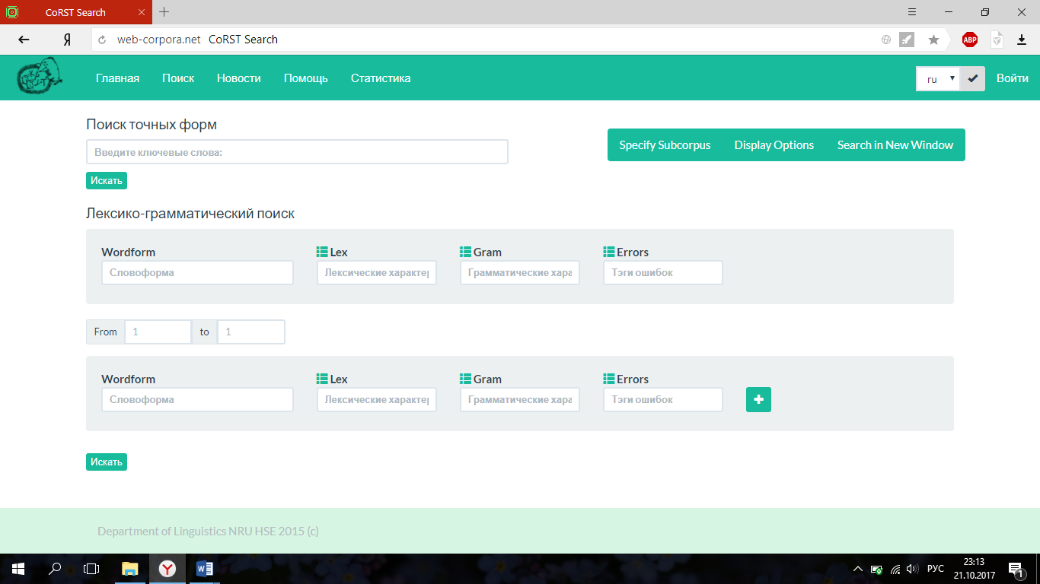

На **странице выдачи результатов** располагается по тридцать примеров, к нужной лемме применяется полужирное начертание, ошибки выделяются желтым цветом. Кнопка перехода на другие страницы расположена как в начале, так и в конце.

Также указана информация, сколько слов и документов включает в себя корпус, количество примеров и документов

Для каждого результата показаны тип текста, специальность автора и его курс, небольшой контекст.

При наведении курсора на слово в поиске появляется окно, где белым текстом на черном фоне указана морфологическая разметка.

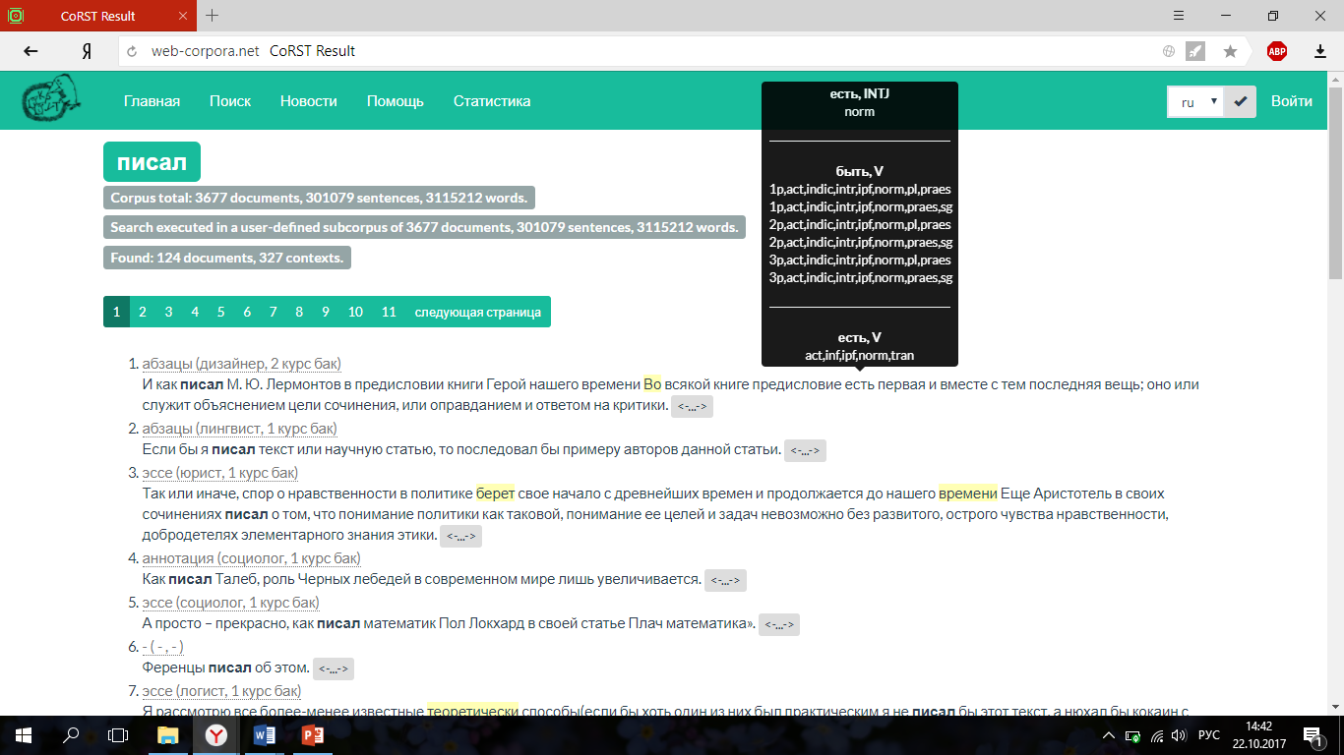

# Помощь

При возникновении проблем пользователь может перейти в раздел «Помощь» , щелкнув на кнопку в верхнем меню. Там расположены ответы на самые распространенные вопросы. Присутствуют инструкция по обоим типам поиска (поиск точных форм и лексико-грамматический поиск), однако отсутствуют образцы поиска и скриншоты.

Вопросы, ответы на которые присутствуют в разделе «Помощь»:

* Как найти словоформу в корпусе?
* Что такое лексико-грамматический поиск?
* Расстояние между словами
* Тэги ошибок

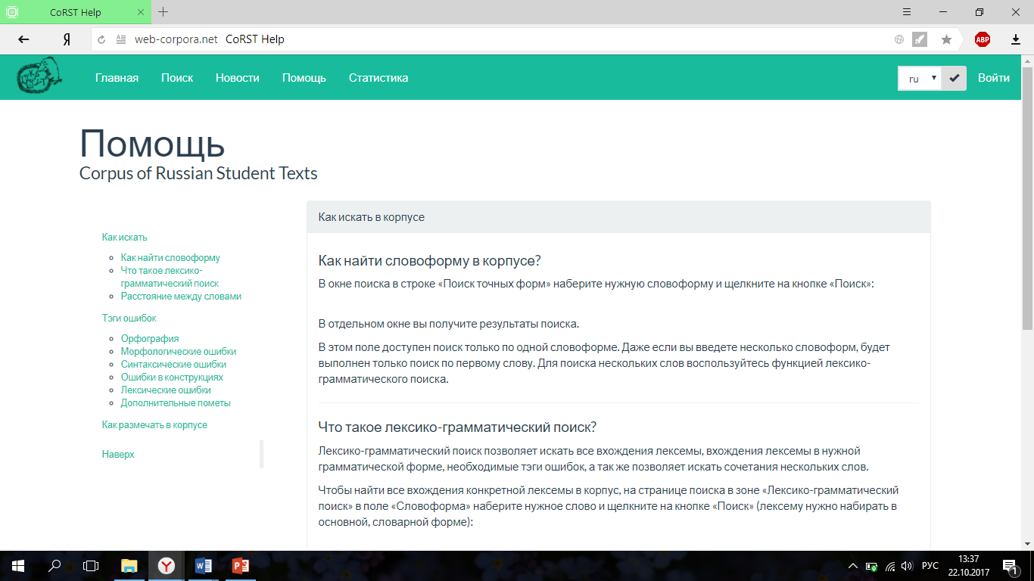

Доступ к разделу «Тэги ошибок» закрыт, для него необходима авторизация на сайте, что значительно затрудняет работу с ресурсом.

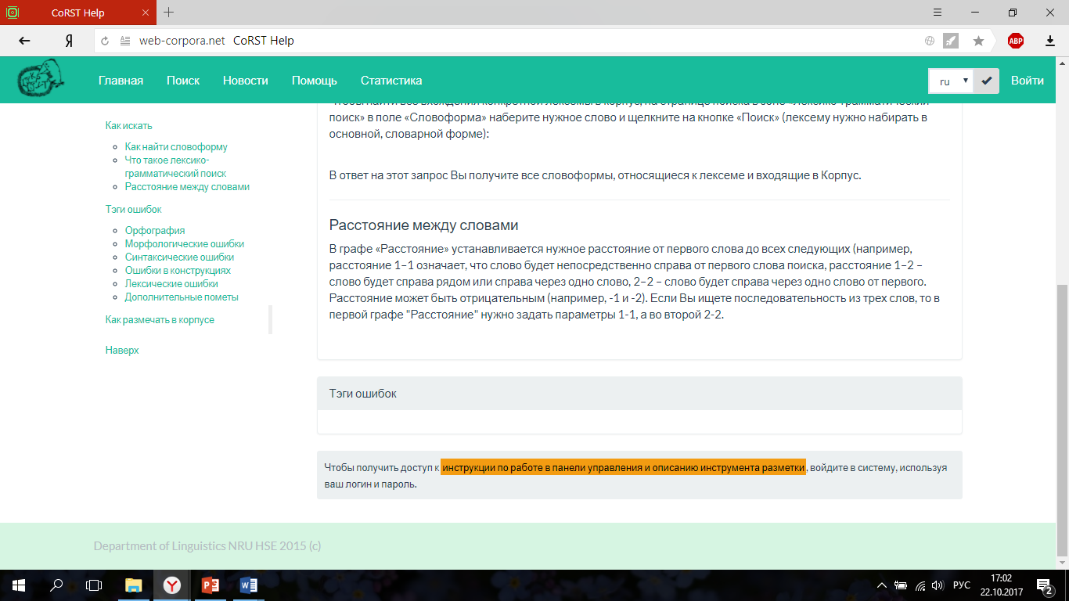

# Продвинутый функционал

В нашем корпусе можно выполнять поиск по частям речи, по грамматическим признакам, по типу ошибки. Хотим отметить, что при выборе ошибки на странице поиска, при нажатии на «?» появляется черное окно с белым шрифтом, где указано традиционное русское название ошибки.

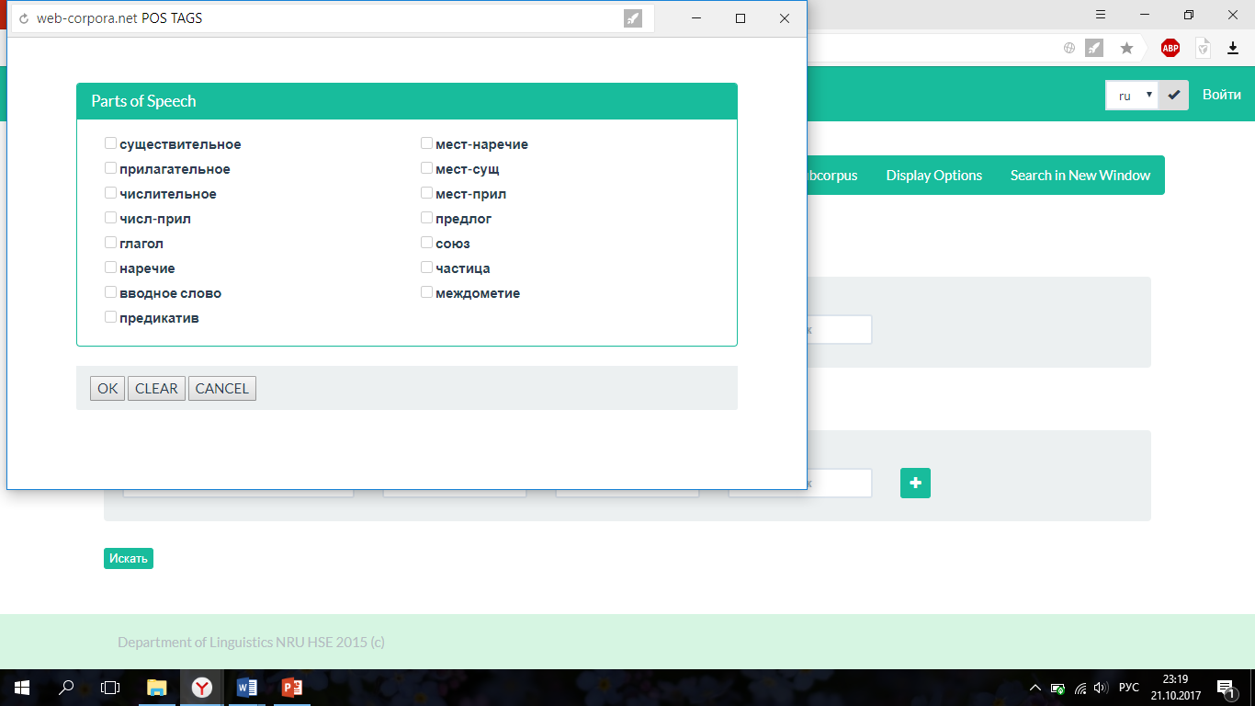

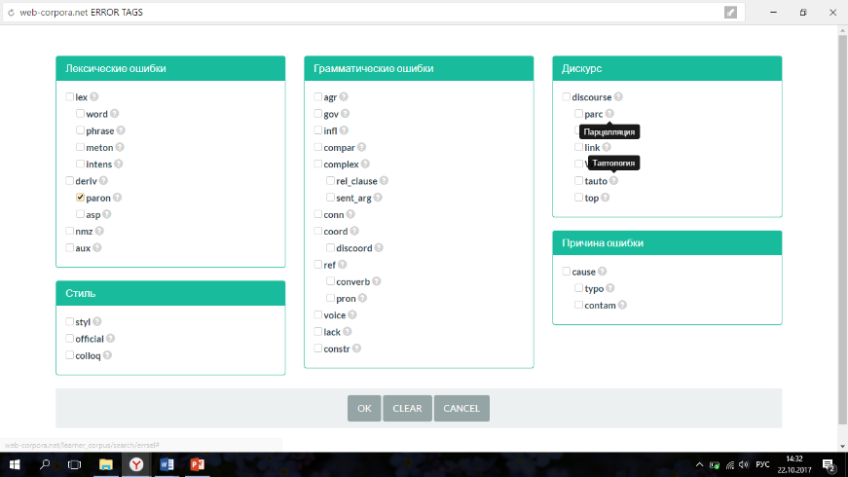

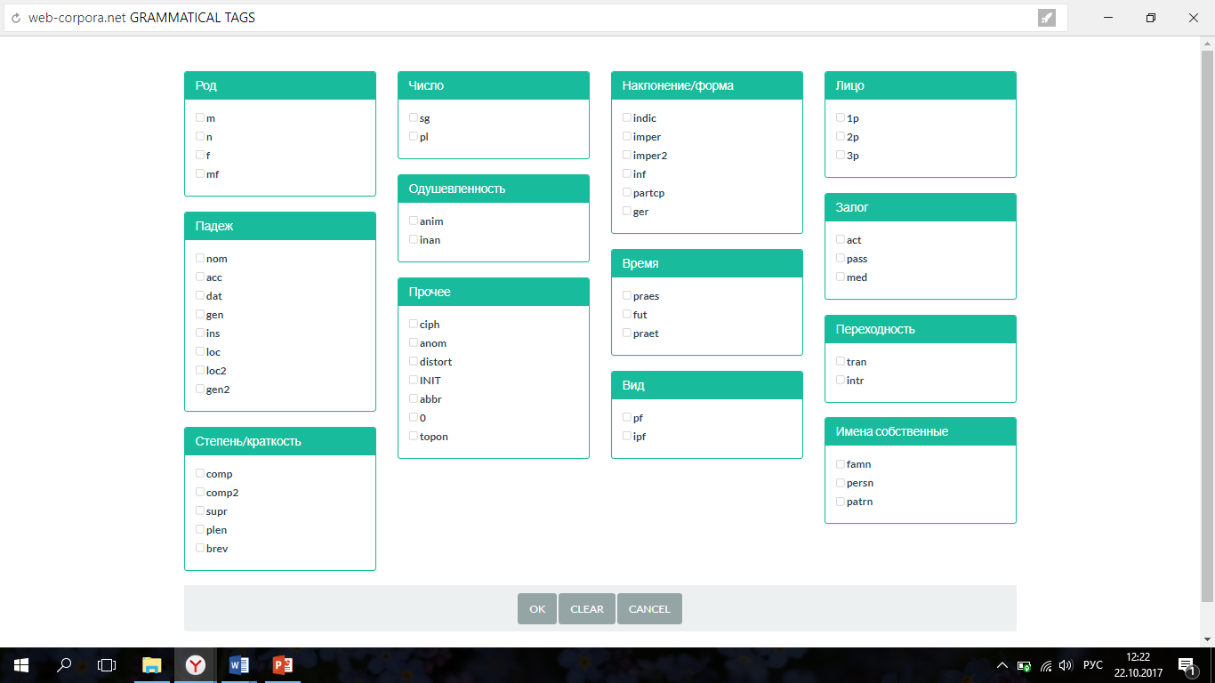

Корпус русских учебных текстов позволяет совершать поиск с помощью задания подкорпусов, в котором можно указать пол автора, год обучения, специальность, вид работы.

Корпус работает нестабильно, очень часто выдает ошибки в виде странной страницы, что может напугать пользователя.

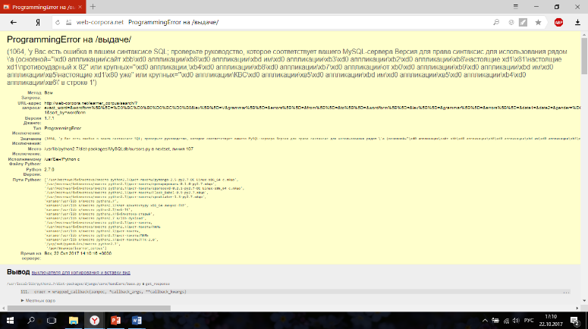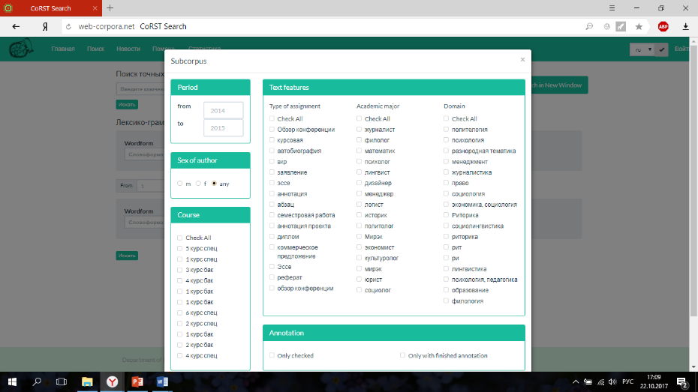

# Примеры запросов

**Поиск точных форм:**

****Для примера найдем примеры, в которых присутствует словоформа «писал»:

**Лексико-грамматический поиск:**

Найдем примеры с ошибкой в употреблении степеней прилагательных:

Запрос: **Lex**: прилагательное; **Gram**: Степень/краткость: comp+comp2; **Errors**: Грамматические ошибки: **compar**

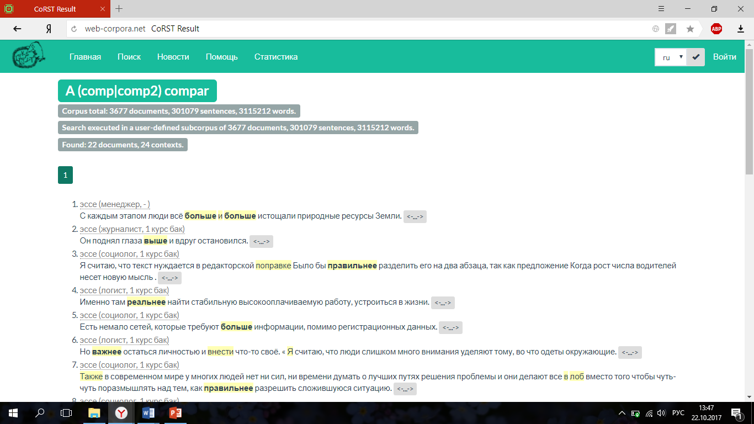

**Поиск двух слов:**

В корпусе возможно осуществить поиск по нескольким словам на разных расстояниях друг от друга. Зададим запрос для двух слов , одушевленного существительного женского рода множественного числа и глагола настоящего времени, на расстоянии от 1 до 10 с ошибкой в употреблении паронимов:

**Word 1: Lex**: глагол; **Gram**: Время: настоящее; **Errors**: Лексические ошибки: **paron**

**Word 2: Lex**: существительное; **Gram**: Род: женский, число: множественное, одушевленное

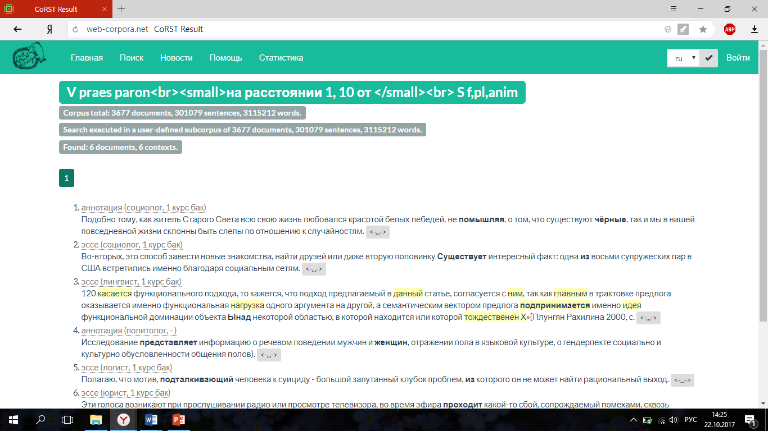

**Поиск в подкорпусе:**

Найдем примеры с опечатками среди текстов, авторами которых являются психологи, дизайнеры, экономисты, юристы первого курса бакалавриата и специалитета мужского пола в сферах права и социологии:

**Errors**: typo; **Пол:** мужской; **Курс:** 1 курс спец, 1 курс бак; **Тип текста:** Выбрать все; **Специальность:** психолог, дизайнер, экономист, юрист; **Сфера науки:** право, социология

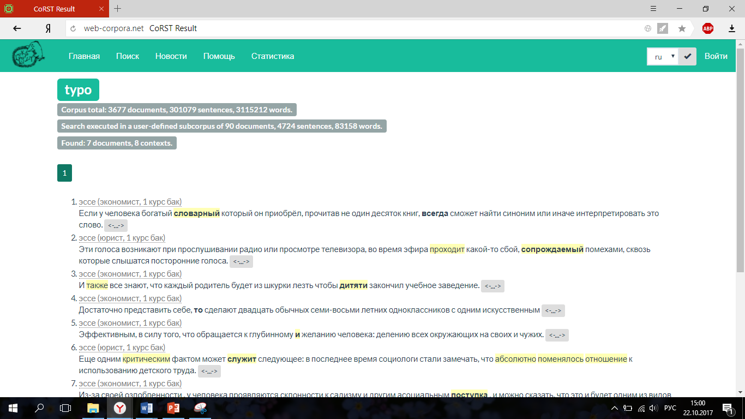

# Публикации

* *Zevakhina N., Dzhakupova S. Глава «Corpus of Russian student texts: design and prospects» в книге «Материалы 21-й Международной конференции по компьютерной лингвистике "Диалог"» М.: Изд-во РГГУ, 2015. Язык : английский, ПУБЛИКАЦИЯ ПОДГОТОВЛЕНА ПО РЕЗУЛЬТАТАМ ПРОЕКТА: Корпусные исследования границ речевого варьирования: от аграмматизма к норме(2015)*

В главе содержатся причины создания Корпуса учебных текстов, его основные цели, структура, информация о типах разметки, яркие примеры, перспективы данного ресурса

* *Пужаева С. Ю., Зевахина Н. А., Джакупова С. С. Глава «Контаминация конструкций в речи нестандартных русскоговорящих на материале корпуса русских учебных текстов» В книге «Труды Международной научной конференции "Корпусная лингвистика-2015"» СПб.: Издательство СПбГУ, 2015. ПУБЛИКАЦИЯ ПОДГОТОВЛЕНА ПО РЕЗУЛЬТАТАМ ПРОЕКТА: Корпусные исследования границ речевого варьирования: от аграмматизма к норме (2015).*

В докладе проводится поиск наиболее весомых причин ошибок, совершаемых студентами, в различных конструкциях. Материалом исследования служат примеры, взятые из Корпуса русских учебных текстов

# Разметки

В КРУТ имеется три разметки: метатекстовая, морфологическая, разметка по ошибкам, что, несомненно, является преимуществом. Для сравнения: в НРКЯ имеется пять разметок.

*Морфологическая разметка*. Это главный тип разметки в текстах, он является основой для поиска и дальнейшего анализа. В корпусе учебных русских текстов используется та же разметка, что и в НРКЯ. Также она осуществляется автоматически с помощью программы MYSYSTEM

*Разметка по ошибкам*. Многоуровневая система разметки по ошибкам в данный момент проходит апробацию, поэтому результаты иногда выдаются некорректно или вообще не выводятся. Разработчики в скором времени обещают разметить тексты вручную.  
Именно эта разметка является уникальной и отличает КРУТ от иных лингвистических ресурсов.

*Метатекстовая разметка*. Она позволяет пользователю ограничить область поиска текстами определенного типа. Является довольно важной составляющей корпуса, поскольку для многих исследований лингвистам необходима информация об авторе текста и о самом тексте для подведения различных статистик.

# Недостатки в работе корпуса

* Единственный минус, касающийся поиска: в окне выбора грамматических и лексических параметров используются сокращенные пометы («теги») на основе латинского алфавита, положенного в основу метаязыка грамматических помет без расшифровки на русский язык. Ссылка на список с расшифровкой присутствует на главной странице корпуса. Но это достаточно неудобно, так как приходится вручную искать расшифровку нужного тега.
* К сожалению, Корпус учебных русских текстов работает довольно нестабильно. Возможно, ресурс пока что не справляется со сложными запросами, когда пользователь задает множество параметров, несколько словоформ, внутри подкорпуса.
* Также в корпусе отсутствует возможность сортировать результаты поиска (по алфавиту, по дате создания текста). При необходимости придется делать это вручную. Более того, выданные данные нельзя скачать ни в каком виде для работы в режиме офлайн.
* Можно отметить и отсутствие примеров поиска, видеоинструкций и неполный перевод некоторых разделов сайта.